

**大三·同心同行**•  **DAILY LIFEmmexport1594010006013**

↓↓↓

**2025/1/2**

我们的主题——《拥抱冬天》

mmexport1594010011544

** 01 来园情况 **

1.**来园人数**：今日来园幼儿19人。

2.**来园情况：**今天我们班小朋友都准时来园了，非常棒哦！

3.**早点内容**：今天吃的点心是鲜牛奶、奶香葡萄酥。孩子们能够自主倒奶，根据自己的情况倒适量的牛奶，棒棒哒！

mmexport1590938236088 **02区域游戏**mmexport1590938236088

|  |  |  |
| --- | --- | --- |
| /Users/dingwenxia/Desktop/未命名文件夹 2/IMG_0267.jpegIMG_0267 | /Users/dingwenxia/Desktop/未命名文件夹 2/IMG_0268.jpegIMG_0268 | /Users/dingwenxia/Desktop/未命名文件夹 2/IMG_0269.jpegIMG_0269 |
| 益智区：田师齐、熙熙在玩立体俄罗斯方块。 | 益智区：俊哲、俊贤两个人在玩葵葵熊突围。 | 阅读区：李进强在阅读区进行绘本阅读。 |
| /Users/dingwenxia/Desktop/未命名文件夹 2/IMG_0270.jpegIMG_0270 | /Users/dingwenxia/Desktop/未命名文件夹 2/IMG_0272.jpegIMG_0272 | |
| 布艺坊：刘若熙、吕卓彤在布衣坊进行服装设计。 | 科探区：妹妹和陈思予在科探区进行盐水发电实验。 | |

** 03集体活动 **

诗歌《小雪花》这是一首清新优美、童趣盎然，具有一定情节的散文诗。它以小雪花为第一人称，用拟人的手法描述了冬天雪花落下，落在房屋、树枝、麦田、高山、地面上，形成的一幅如诗如画的美景。文中生动形象的比喻，不仅能丰富幼儿的生活经验，还能发展幼儿的想象力，大量的排比句也让散文诗读起来朗朗上口，易于记忆。本次活动主要引导幼儿在理解散文诗的基础上根据图谱来朗诵散文诗，感受散文诗的语言美和意境美。

在活动中，杨子宸、黄英豪、梅语辰、于一鸣、薛远憬、王俊哲、王俊贤、吕卓彤、刘若熙、朱宸钰、陈思予、刘星彤、刘张熙、田师齐、顾一诺、李进强、史芯宁、杨静宸、于亦潇能欣赏、理解散文诗内容，能用语言、动作表达自己的理解。

** 04跳绳展示活动 **

今天我们班的跳绳展示圆满落幕，恭喜所有获奖的小朋友们！通过这次活动，我们不仅见证了孩子们顽强拼搏、坚持到底的精神，更感受到了他们对挑战的热爱和对胜利的渴望。比赛的结果固然值得庆祝，但更重要的是孩子们在过程中挥洒的汗水和收获的成长。这是一段无比珍贵的经历，充满了努力与欢笑。 希望这份力量能够激励孩子们，在未来的学习和生活中更加脚踏实地，勇敢追求梦想，不断超越自我。我们相信，每一个孩子都有无限的潜力，只要坚持不懈，定能创造更多的精彩！ 对于请假未能参加的小朋友，我们将组织一次班级内部的展示活动，请家长们鼓励孩子们积极准备，期待他们在下次活动中展现出最好的自己！✨ 拳拳之心，只为见证你们的成长与进步！

加油！✊

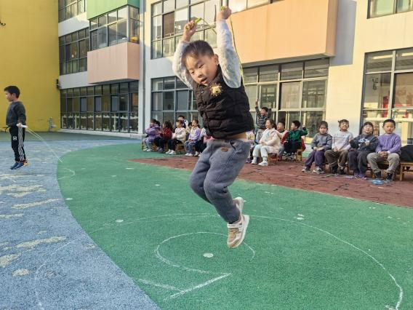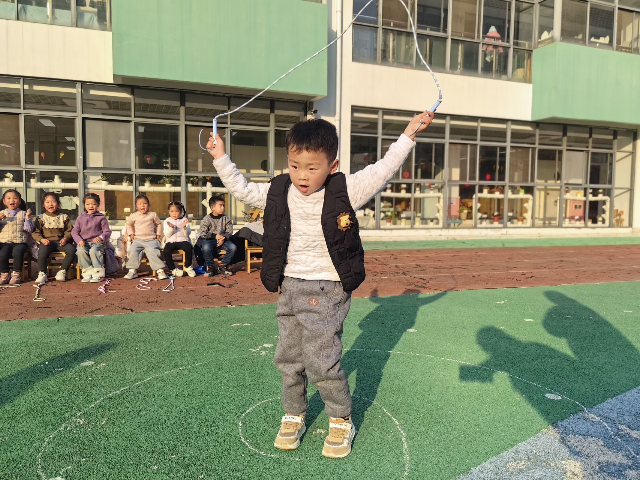

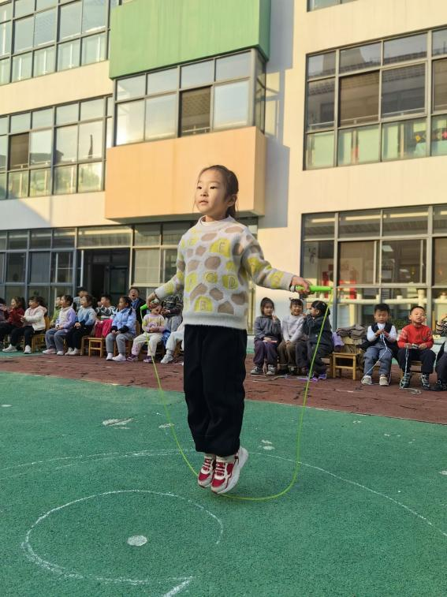

** 05温馨提示 **

1. 近期气温变化较大，家长及时关注孩子穿衣情况，及时增减衣物哦！
2. 建议每天让孩子在家练一练跳绳哦！

**。**

**谢谢大家的支持与配合！**

**—END—**

在一起的点滴都值得记录

**mmexport1591077507835**